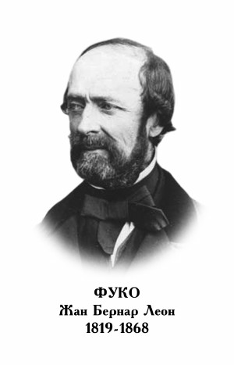
ЖАН БЕРНАР ЛЕОН ФУКО

Французский физик. Родился 18 сентября 1819 г. в Париже. По настоянию отца изучал медицину, но увлекся экспериментальной физикой. С 1845 г. - научный обозреватель газеты «Журнал дискуссий» («Journal des Débats»), с 1855 г. - сотрудник Парижской обсерватории, с 1862 г. - член Бюро долгот. Основные исследования относятся к оптике, механике, электромагнетизму. Вместе с А. Физо провел ряд оптических исследований, наиболее известное - наблюдение интерференции света. В 1849-1850 гг. измерил скорость света в воздухе и воде, используя быстро вращающееся зеркало. В 1851 г. провел эксперимент с маятником, доказавший вращение Земли вокруг оси. В 1852 г. изобрел гироскоп. В 1855 г. обнаружил нагревание проводящего материала вихревыми индукционными токами (токи Фуко). Разработал прецизионный способ изготовления зеркал для больших рефлекторов и предложил использовать вместо металлических зеркал более легкие и дешевые стеклянные, покрытые пленкой серебра.
Среди других изобретений Фуко - автоматический регулятор света для дуговой лампы, фотометр, поляризационная призма, пригодная для работы в УФ-области. Фуко был членом Лондонского королевского общества, Берлинской академии наук; награжден медалью Копли.
Умер Фуко в Париже 11 февраля 1868 г.

